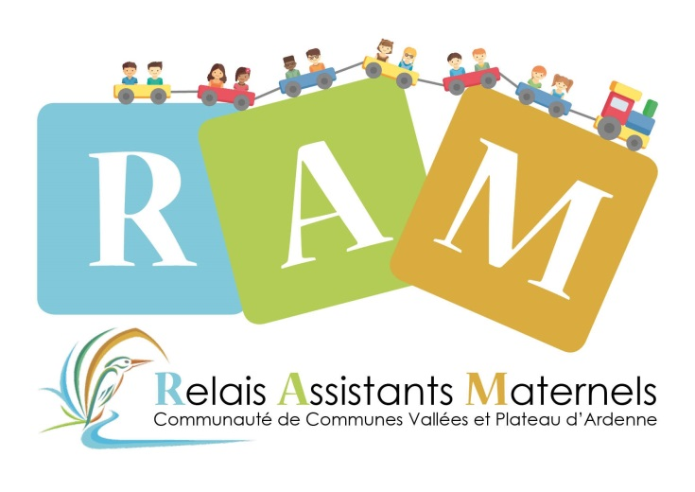
Ce nouveau service permet l’information, la coordination et l’animation de l’accueil des jeunes enfants chez les Assistants Maternels et Gardes à domicile du territoire Vallées et Plateau d’Ardenne.
Plusieurs missions lui sont attribuées. Elles concernent aussi bien les parents que les Assistants maternels et gardes à domicile.
Qu’est-ce que le Relais d’Assistants Maternels ?
Le Relais d’Assistants Maternels est un service d’informations, d’échanges et d’accompagnements. Il est neutre et gratuit.
Il s’adresse aux familles et professionnels de la petite enfance. (Assistants Maternels, Gardes à domicile) de tout le territoire.
Le Relais d’Assistants Maternels est une structure publique, agréée et financée par la CAF des Ardennes et par la Communauté de Communes « Vallées et Plateau d’Ardenne ».
Vous êtes parents ou futurs parents
Le Relais Assistants Maternels (RAM) vous propose :
- Des informations sur l’ensemble des modes de garde existants sur territoire (collectifs ou individuels) ;
- Une orientation vers un mode de garde convenant le mieux à votre situation, une mise à disposition de la liste individualisée des assistants maternels de votre secteur ;
- Un soutien technique et un accompagnement dans la fonction d’employeur ; informations sur les démarches administratives, informations sur vos droits et devoirs en tant que particulier employeur, mise à disposition de documents (contrat de travail vierge, autorisations diverses..) ;
- Des animations parents/enfants, des conférences thématiques sur la parentalité, la santé globale de l’enfant ;
Vous êtes assistant maternel, garde d’enfant à domicile
ou vous souhaitez le devenir
Le Relais Assistants Maternels peut :
- Vous informer sur la profession ainsi que les démarches à suivre pour y accéder ;
- Vous informer sur votre statut « salarié du particulier employeur », vos droits et vos obligations ;
- Vous soutenir et vous accompagner dans votre quotidien ;
- Animer des ateliers collectifs ludiques permettant des rencontres, des échanges entre vos enfants en garde, mais aussi entre vous, professionnels de la petite enfance ;
- Tenir des réunions à thème afin d’enrichir vos connaissances professionnelles ;
- Mettre en place des manifestations festives suscitant votre implication et ainsi valoriser votre métier.
En pratique
Le R.A.M. Vallées et Plateau d’Ardenne est itinérant : les animations ludiques se font le mardi matin et jeudi matin sur l’ensemble du territoire. Nous accueillons les enfants accompagnés de leur assistant maternel ou de leur famille autour d’ateliers motricité , sensoriels, musique, contes etc..
Les permanences téléphoniques se font le mercredi de 9 h à 17 h.
L’accueil se fait sur rendez-vous dans les locaux de la communauté de communes, à Monthermé.
Pour en savoir plus, retrouvez les actualités du RAM (informations, planning d’animations, formations proposées, etc..)
sur le site : https://www.cc-valléesetplateaudardenne.fr
Contact :
tél. 03 24 36 08 61
julie.joussot@ccvpa.fr
RAM
Communauté de Communes
Vallées et Plateau d’Ardenne
46 rue Pasteur 08800 Monthermé
La première animation du R.A.M. sur Renwez a eu lieu le jeudi 2 mai.
6 Assistantes Maternelles étaient au Rendez-vous et 10 enfants.
